
REQUERIMENTO 019/2022.

SR. PRESIDENTE, SRS.VEREADORES,
SRAs.VEREADORA:

Na forma regimental requeiro à mesa, que após ouvir o plenário, constado em ata dos nossos trabalhos e comunicado através de ofício desta Presidência MOÇÃO DE APLAUSOS, a Sec. de Educação de Cajazeiras, Maria do Socorro Delfino, pelo excelente trabalho e apresentação do desfile em comemoração aos 159 anos da cidade no último dia 22.
Justificativas
Como profissional efetiva da educação, vem se destacando em suas atuações com secretaria e funcionaria da pasta.
Escolas, profissionais capacitados e materiais para docentes e discentes, tem sido cada dia mais a sua marca. Vez esta que superou todas as expectativas no grande e destacado desfile cívico em alusão aos 159 anos de Cajazeiras. Assim, é de grande valia destacar a importância dessa profissional e o reconhecimento desta casa pelo trabalho exercido, que vem sendo praticado com dignidade em prol da sociedade.

Confiando na receptiva concessão, retribuímos a distinta consideração.

PLENÁRIO EDMILSON FEITOSA CAVALCANTE, EM 23 DE AGOSTO DE 2022.
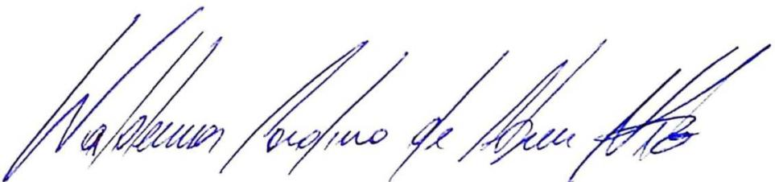

Waldemar Carolino de Abreu Neto
Vereador – PSDB

